Geo- und Wirtschaftsmedien und ihre Didaktik
Entdecke Linz
Route 10: Urfahr entlang der Donau
Kerstin Grimas und Sophie Kimla
8.2.2022

Inhaltsverzeichnis
Inhaltsverzeichnis 1
1 Organisatorische Übersicht 2
1.1. Übersichtskarte mit Stationsnummern 2
1.2. Zeitplanung 2
1.3. Liste der Infrastruktur/Hardware 4
1.4. Liste der Software (Apps) 4
2 Unterrichtsskizze 5
2.1 Lehrplanbezug: Lehrplan 2023 5
2.2 Grob- und Feinlernziele 5
2.3 Konkrete Beschreibung des detaillierten Konzeptwissens 6
2.3.1 Zentralörtliche Funktionen einer Stadt 6
2.3.2 Funktionale Gliederung einer Stadt nach „Daseins-Grundfunktionen“ 7
2.4 Konkrete Beschreibung des detaillierten Methodenwissens 8
2.4.1 „Sich räumlich Orientieren können“ 8
2.4.2 Routenplanung mit öffentlichen Verkehrsmitteln 8
2.4.3 Ein Feldbuch führen 8
2.5 Fachdidaktischer Kommentar 8
3 Ablaufplan 11
3.1 Allgemeine Aufgaben vor dem Start der Route 11
3.2 Aufgaben bei den Stationen 12
4 (Zusatz-) Materialien 16
5 Literaturverzeichnis 18

Organisatorische Übersicht

Übersichtskarte mit Stationsnummern
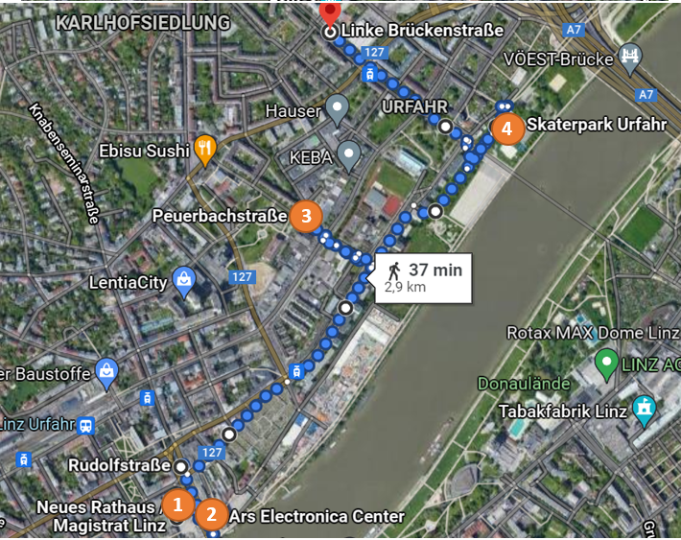
Stationen mit Arbeitsaufträgen:
- Neues Rathaus | - Ars Electronica Center
- Peuerbachstraße | - Skaterpark/Donaupark Urfahr

Zeitplanung
Straßenbahnverbindungen:
Die Route “Entlang der Donau – Urfahr" liegt auf der Hauptachse der Linzer Straßenbahnlinien. In diesem Bereich fahren die Linien 1 und 2 im 5-Minuten-Takt. Zwischen Hauptbahnhof und Rudolfstraße verkehrt des Weiteren die Linie 3 und 4, wodurch sich die Intervalle auf 2 bis 3 Minuten in diesem Bereich verkürzen.
In der nachfolgenden Tabelle sind mögliche Fahrzeiten zu finden:
- Richtung – Gruppe 1&2 |  | - Richtung – Gruppe 3&4
Hauptbahnhof - Rudolfstraße | 09-32 – 09:42  09:34 – 09:44 (Linie 3)  09:37 – 09:47 | Hauptbahnhof –  Linke Brückenstraße | 09:32 – 09:46  09:37 – 09:51
Rudolfstraße - Peuerbachstraße | 10:27 – 10:29  10:32 – 10:34 | Peuerbachstraße - Rudolfstraße | 11:00 – 11:02  11:05 – 11:07
Linke Brückenstraße - Hauptbahnhof | 11:38 – 11:51  11:43 – 11:56 | Rudolfstraße - Hauptbahnhof | 11:42 – 11:51  11:44 – 11:53 (Linie 3)  11:47 – 11:56

Zeitliche Planung der gesamten Route:
- Richtung – Gruppe 1&2 | - Richtung – Gruppe 3&4
09:30-09:45 HBF – Rudolfstraße mit Straßenbahn | 09:30-09:50 HBF – Linke Brückenstraße mit Straßenbahn
09:45-09:50 Fußmarsch zum Neuen Rathaus | 09:50-10:00: Fußmarsch zum Donaupark
09:50-10:10 Arbeitsauftrag zum Neuen Rathaus und Verkehrszählung | 10:00-10:15: Arbeitsauftrag Donaupark
10:15-10:25 Arbeitsauftrag AEC | 10:15-10:30: Fußmarsch zur Peuerbachstraße (Haltestation Straßenbahn)
10:25-10:35 Rudolfstraße – Peuerbachstraße mit Straßenbahn 1, 2 | 10:30-11:00: Arbeitsauftrag entlang der Peuerbachstraße
10:35-11:00 Arbeitsauftrag entlang der Peuerbachstraße | 11:00-11:10: Fahrt mit Straßenbahn zur Rudolfstraße
11:00-11:15 Fußmarsch bis Donaupark Urfahr | 11:10-11:20: Arbeitsauftrag AEC
11:15-11:30 Arbeitsauftrag Donaupark | 11:20-11:40: Arbeitsauftrag Neues Rathaus und Verkehrszählung
11:30-11:40 Fußmarsch bis Linke Brücke | 11:40-11:45: Fußmarsch zur Straßenbahnhaltestelle Rudolfstraße
11:40-12:00 Linke Brücke – HBF | 11:45-12:00: Rückfahrt zum HBF

Alternative - möglicher “Ausstiegspunkt”:
Die Straßenbahnhaltestelle Peuerbachstraße stellt einen optimalen Ausstiegspunkt dar, da von dieser direkt zum Hauptbahnhof gefahren werden kann. Die Fahrt von der Peuerbachstraße bis zum Hauptbahnhof dauert 15 Minuten.

Liste der Infrastruktur/Hardware
Für die Bearbeitung der Stationen werden einige Materialien benötigt.
- Für alle Lernenden wird ein Feldbuch zur Verfügung gestellt, in welchem sie die Ergebnisse der Aufgaben dokumentieren.
- Grundsätzlich sollen alle Lernenden farbige Stifte zum Kartieren mitnehmen.
- Zusätzlich werden die Arbeitsaufträge sowie die Karten bereitstellen.
Wenn es möglich ist, werden die Arbeitsaufträge im Vorhinein in das Feldbuch geklebt, sodass unterwegs keine Zettel verloren gehen.

Liste der Software (Apps)
Vor der Durchführung der Exkursion muss mindestens ein Lernender pro Gruppe die Smartphone-Apps „qando Linz“ und „Guru Maps“ installieren. Diese Personen sollten dann auch ihre Smartphones zur Exkursion mitbringen. Idealerweise, sollten alle ein Handy mitnehmen. Dies kann jedoch bei einer Schulklasse nicht voraussetzten werden

Unterrichtsskizze

Lehrplanbezug: Lehrplan 2023
Klasse 3: Kompetenzbereich Zentren und Peripherien in Österreich
Die Schülerinnen und Schüler können:
3.11 die Gestaltung von zentralen und peripheren Lebensräumen mit Hilfe von originalen Begegnungen und Geomedien vergleichen und deren Lebensqualität individuell bewerten.
3.12 mit Hilfe von (Geo-)Medien die Raumnutzung für Wohnen, Arbeit, Verkehr, Freizeitaktivitäten und Tourismus vergleichen sowie Lösungsansätze der Raumplanung bei Nutzungskonflikten erörtern.
Des Weiteren wird bei Entdecke Linz im speziellen die Orientierungskompetenz gefördert, welche laut dem Lehrplan 2023 folgendermaßen definiert ist:
„Orientierungskompetenz umfasst das Wahrnehmen, Lokalisieren, Verstehen und Analysieren von gesellschaftlichen, wirtschaftlichen, politischen sowie umweltbezogenen Strukturen, Prozessen, Kontroversen, Konflikten und deren Darstellungen.“ (Lehrplankommission GW, 2021)

Grob- und Feinlernziele
Groblernziele:
- Die SuS orientieren sich im Raum/in der Stadt mit Hilfe von Geomedien, insbesondere den Apps „Guru Maps“ und „qando Linz“. (AFB II)
- Die SuS lokalisieren die unterschiedlichen Raumnutzungsformen der Stadt (Wohnen, Arbeit, Bildung, …) durch Kartieren der Gebäudenutzungen in der Peuerbachstraße in einer analogen Karte von basemap.at. (AFB II)
- Die SuS reflektieren ihre Vorstellungen und ihr Vorwissen über das Leben in der Stadt durch die Eindrücke der Exkursion. (AFB III)
Feinlernziele:
- Die SuS nennen drei Servicestellen des Magistrats Linz. (AFB I)
- Die SuS beschreiben die Funktion der Servicestellen des Magistrats Linz für die Bürger*innen der Stadt Linz. (AFB I)
- Die SuS bewerten aus der Sicht von Linzer Bürger*innen die Verkehrsanbindung und Lage des Neuen Rathaus. (AFB III)
- Die SuS beschreiben die Ausstellungen im Ars Electronica Center Linz, sowie den Deep Space, durch ein Interview mit den Mitarbeiter*innen vom AEC. (AFB I)
- Die SuS kartieren in einer analogen Karte von basemap.at die Nutzung der Gebäude in der Peuerbachstraße. (AFB II)
- Die SuS entwickeln zu ihrer Karte eine Legende für die unterschiedlichen Raumnutzungsformen der Stadt. (AFB II)
- Die SuS beschreiben die Freizeitangebote am Donaupark Urfahr. (AFB I)
- Die SuS bewerten aus persönlicher Sicht die Angebote am Donaupark Urfahr und ob sie diese nutzen würden. (AFB III)
- Die SuS vergleichen die Angebote der Stadt Linz, hinsichtlich der Daseins-Grundfunktionen einer Stadt mit ihrem Heimatort. (AFB II)

Konkrete Beschreibung des detaillierten Konzeptwissens

Zentralörtliche Funktionen einer Stadt
Linz ist als Stadt der zentrale Punkt für viele Wirtschaftsstandorte, Bildungseinrichtungen, Kulturangebote, Verwaltungsstandorte und Dienstleistungen. Dieses vielfältige Angebot kann anhand der Route entlang der Donau gut beobachtet und herausgearbeitet werden. Die Schüler*innen werde entlang der Peuerbachstraße sowohl an Bildungs- und Kulturstandorten vorbeikommen wie auch Wirtschaftsstandorte, bezüglich Produktion und Verkauf. Anhand dieser Analyse wird die zentralörtliche Funktion der Stadt mit der Dichte an Angeboten im Umland verglichen. Im Speziellen vergleichen diese die Schüler*innen mit ihrem Schulstandort Schlierbach.

Funktionale Gliederung einer Stadt nach „Daseins-Grundfunktionen“
Im Laufe der Route sollen die Daseins-Grundfunktionen einer Stadt anhand von Beispielen, insbesondere entlang der Peuerbachstraße, besprochen und erlebt werden.
- Wohnen: Entlang der gesamten Strecke befinden sich Wohnhäuser, wobei diese teilweise im Erdgeschoß gewerblich genutzt werden. Daher müssen die Schüler*innen eventuell auf die restlichen Stockwerke hingewiesen werden. An dieser Route befindet sich der neue Brucknertower, der mit seinen 30 Stockwerken das höchste Wohngebäude Linz ist.
- Versorgung: Entlang der Ferihumerstraße und Peuerbachstraße befinden sich zahlreiche Geschäfte. Es gibt Lebensmittel-, sowie Fachgeschäfte. Zusätzlich hat der Samariterbund seinen Hauptsitz entlang der Strecke.
- Bildung: An dieser Strecke befinden sich neben Pflichtschulen, auch Kindergärten, das Georg-von-Peuerbach-Gymnasium, und die Berufsschulen 1, 6 und 7. Auch die Bildungsdirektion für Oberösterreich hat entlang der Route ihren Sitz und kann daher bei der Besprechung einbezogen werden.
- Arbeiten: Durch die anderen Daseins-Grundfunktionen der Stadt eröffnen sich viele Berufsfelder. Für eine funktionierende Versorgung und Bildung, werden Arbeitskräfte gebraucht. Auch andere Berufsfelder benötigen innerhalb einer Stadt mehr Personal als im Umfeld. Der Gewerbepark Urfahr, der sich ebenfalls entlang der Peuerbachstraße befindet, beherbergt viele Firmen, die Arbeitsstellen bieten.
- Erholung: Für den Aspekt der Erholung dient der Donaupark Urfahr als Repräsentant. Hier kann das mögliche Freizeitprogramm der Jugendlichen einer Stadt besprochen werden.
- Gemeinschaft: Zusätzlich zur Erholung bietet der Skaterpark einen Treffpunkt für Gemeinschaften. Auch die Pfarrgemeinde der Stadtpfarrkirche Urfahr bietet zahlreiche Angebote der Gemeinschaft.
- Verkehr: Die Route führt entlang der Straßenbahnlinien, die das Hauptverkehrsmittel Linzer Linien darstellt. Durch deren hohen Frequentierung von fünf Minuten, bietet die Straßenbahn eine gute Alternative zum Auto. Die Nibelungenbrücke ist eine der Hauptverkehrsadern der Stadt Linz, da es nur einige wenige Brücken über die Donau in der Stadt gibt. Die Verkehrsdicht an PKWs, sowie an öffentlichen Verkehrsmitteln und Berufskraftfahrer*innen ist hoch, wodurch es häufig zu Staus kommt.

Konkrete Beschreibung des detaillierten Methodenwissens

„Sich räumlich Orientieren können“
Die Schüler*innen orientieren sich selbstständig, mithilfe der Geomedien „Guru Maps“ und „qando Linz“, in der Stadt. Die Route wird am Anfang erklärt und die Schüler*innen müssen im Anschluss selbst entscheiden, in welche Richtung die Gruppe weiter gehen muss, beziehungsweise welches Verkehrsmittel sie nutzen können. Hierbei dürfen auch Fehler bei der Navigation zugelassen werden. In diesem Fall muss die Gruppe sich neu orientieren und die Route neu bestimmen. Zusätzlich hilft Guru Maps einen das Gesehene einzuordnen, da so die Stadt als Ganzes betrachtet werden kann.

Routenplanung mit öffentlichen Verkehrsmitteln
Mithilfe der selbständigen Routenplanung vertiefen die Schüler*innen ihre Orientierungsfähigkeiten. Sie entscheiden wann welche öffentlichen Verkehrsmittel genommen werden. Dabei erkennen sie, dass es mehr als nur eine Möglichkeit gibt, sich in einer Stadt fortzubewegen, da es ein umfangreiches Verkehrsnetz gibt. Die Schüler*innen müssen dabei zwischen den unterschiedlichen Routen, die für sie passendste auswählen. Wichtig ist auch, herauszuarbeiten, dass „qando Linz“ zahlreiche und detaillierte Informationen rund um das Netz der öffentlichen Verkehrsmittel liefert. So werden Verspätungen in Echtzeit angezeigt und die Route wird auch in einer Karte dargestellt.

Ein Feldbuch führen
Das Feldbuch dient der Dokumentation der Exkursion. Die Arbeitsaufträge werden darin festgehalten und ausgearbeitet. Auch die Karte, welche beim Kartierungsauftrag gestaltet wird, wird im Feldbuch eingeklebt. Es dient daher auch als Basis für eine Nachbesprechung und Reflexion, des Ausfluges in die Stadt Linz. Um das Feldbuch auch im Nachhinein sinnvoll benützen zu können, müssen die Inhalte möglichst verständlich und nachvollziehbar gestaltet werden.

Fachdidaktischer Kommentar
Bei der Exkursion „Entdecke Linz“ handelt es sich um einen außerschulischen Lernort, in welchem die Schüler*innen aktiv tätig werden. Die Stadt Linz ermöglicht viele Erfahrungen über das Leben und die Funktionen einer Stadt sammeln zu können. An außerschulischen Lernorten werden durch die eigenständige Problemlösung nachhaltige Lernprozesse anregen. Laut Brühne (2016) werden dadurch die Lernenden in dem Glauben an ihre eigenen Fähigkeiten bestärkt.
Durch die Sammlung der Vorerfahrungen und Vorstellungen in der Form einer Mind-Map vor dem Start der Route, insbesondere von den Gruppen, welche am Bahnhof einige Minuten versetzt mit der Route beginnen, kommt es nach dem Konzept der didaktischen Rekonstruktion zu einem Rückbezug auf die Primärerfahrungen der Schüler*innen. So wird das Vorwissen sichtbar, an welches angeknüpft werden kann. Während der Exkursion kommt es durch eigenständiges Lernen und durch die ausgewählten Aufgaben zu einer fachlichen Klärung. Wenn nötig, werden fehlerhafte Vorstellungen in Form eines „Conceptual Change“ dekonstruiert (Kattmann et. al, 1997). Die didaktische Strukturierung findet abschließend in der Nachbereitung in den Schulen statt. Dies liegt in der Zuständigkeit der Lehrpersonen an der Schule.
Die Aufgaben der Route zielen darauf ab, dass die Lernenden primär durch Beobachtungen und aktive Entdeckungen Wissen aufbauen. Vor allem durch das eigenständige Navigieren mit Hilfe der beiden Apps „qando Linz“ und „Guru Maps“ erhalten die Lernenden die Möglichkeit sich selbstständig entdeckend in der Stadt Linz fortzubewegen. Die Begleiter*innen an der Route stehen dabei im Hintergrund und unterstützen die Lernenden nur nach Aufforderung bei der Orientierung in der Stadt, denn die selbstständige Orientierung mit Hilfe der Geo-Apps steht bei dieser Exkursion im Mittelpunkt. Da die Route während der ganzen Exkursion getrackt wird, wird abschließend bei der Rückfahrt zum Hauptbahnhof ein Überblick über die Stationen und die Route ermöglicht.
Neben Entdeckungsaufgaben ist auch die originale Begegnung mit den Mitarbeiter*innen des Arc Electronica Centers durch ein kurzes Interview über die Ausstellungen im AEC, sowie des Deep Space, geplant. Alternativ zu der Befragung arbeiten die Lernenden bei dieser Station mit ihren Smartphones, um durch eine Internetrecherche die Aufgabe zu beantworten. Auch am Neuen Rathaus können durch Befragungen der Mitarbeiter*innen vor Ort die Aufgaben der unterschiedlichen Servicestellen erfragt werden. Durch die Verkehrszählung wird durch eine aktive Beobachtung die Lage des Neuen Rathaus hinsichtlich der Erreichbarkeit bewertet. Die Lernenden schlüpfen dabei in die Sicht der Linzer Bürger*innen, für welche das Rathaus eine wichtige Anlaufstelle darstellt.
Bei der Route 10 „Entlang der Donau: Urfahr“ werden die Lernenden mit den unterschiedlichen Funktionen und Raumnutzungsformen einer Stadt konfrontiert. Vor allem bei der Kartierungsaufgabe werden die Daseins- Grundfunktionen, wie Wohnen, Bildung, Industrie, medizinische Einrichtungen, administrative Gebäude und Gastronomie und Dienstleitungen, in der Stadt Linz erkennbar. Entlang der Peuerbachstraße werden alle diese Funktionen auch außerhalb der inneren Stadtteile angesprochen. Für die Kartierungsaufgabe wird Vorwissen bezüglich der Einteilung der unterschiedlichen Raumnutzungen vorausgesetzt. Um den Lernenden diesbezüglich Unterstützung zu geben, können vor dem eigenständigen Kartieren die verschiedenen Kategorien wiederholt werden. Des Weiteren zeigen die Aufgaben am Ars Electronica Center und am Donaupark in Urfahr unterschiedliche Freizeitmöglichkeiten einer Stadt auf. Insbesondere wird durch die Bewertungsaufgabe am Donaupark als ein Treffpunkt für die Linzer Jugend mit den unterschiedlichen Sportangeboten an die Interessen der Lernenden angeknüpft. Durch die persönliche Bewertung des Donauparks Urfahr wird eine positive Erinnerung an die Stadt begünstigt.
Zusammenfassend stehen bei dieser Route das eigenständige forschende Lernen und das selbstständige Orientieren im Vordergrund. Durch die unterschiedlichen Stationen sollen den Lernenden die unterschiedlichen Daseins-Grundfunktionen der Stadt erkennen. Den Schüler*innen kann dadurch eine positive Einstellung zur Stadt Linz ermöglicht werden.

Ablaufplan

Allgemeine Aufgaben vor dem Start der Route
Aufgabe für die Gruppen, welche am Hauptbahnhof noch warten:
Die Lernenden fertigen eine Mind-Map an, über ihre Vorstellungen der Funktionen, Aufgaben und Angebote in einer Stadt an, da die Route die Daseins-Grundfunktionen und Angebote der Stadt in den Vordergrund stellt.
Arbeitsauftrag:
Beschreibe auf der ersten Seite deines Logbuchs, welche Funktionen, Aufgaben und Besonderheiten eine Stadt deiner Meinung nach hat.

Zum Start der Route:
Die ganze Route wird mit Hilfe der App Guru Maps getrackt, wodurch die Lernende diese für eventuelle spätere Aufgaben in der Schule nutzen können.
Arbeitsauftrag:
Öffne die Kartenapp Guru Maps und starte das Tracking auf dem Button REC.
Navigiere mit Hilfe der App qando Linz zur Rudolfstraße.

Am Ende der Route:
Das Tracking mit der App „Guru Maps“ wird beendet. Die Route wird in der App anschließend automatisch gespeichert und kann so bei der anschließenden Nachbereitung der Exkursion verwendet werden.

Aufgaben bei den Stationen
- Station: Rathaus
Arbeitsauftrag 1:
Das neue Rathaus ist ein wichtiges Gebäude der Stadt Linz. Dort sind viele Magistratsdienststellen zu finden. Der Magistrat ist für die Verwaltung der Stadt zuständig und Bürgerinnen und Bürger der Stadt finden an diesem Ort viele Servicestellen.
Nenne drei verschiedene Abteilungen und Servicestellen, die Bürgerinnen und Bürger im Neuen Rathaus vorfinden. Beschreibe kurz die Aufgabe dieser Servicestellen.

Erwartungshorizont:
- Standesamt  - Geburtsurkunden  - Standesamtliche Trauungen  - Staatsbürgerschaftsnachweis | - Stadtbibliothek  - Bücher ausleihen  - Spiele ausleihen
- Fundbüro  - Fundgegenstände entgegennehmen, aufbewahren | - Sozialberatungsstelle  - Erteilt Auskünfte über soziale Hilfe  - Hilfe für sozial bedürftige Menschen (kostenfrei und anonym)
- BürgerInnen-Service: Information und Beratung
  - An-, Ab- und Ummeldungen des Wohnsitzes
  - Meldebestätigungen
  - Wünsche, Anregungen und Beschwerden an die Stadtverwaltung
  - Unterstützungserklärungen für Volksbegehren
  - Verschiedene städtische Anmeldungen und Anträge (Anträge zum Ehejubiläum, Stimmkarten- und Wahlkarten-Anträge, ...), …

Arbeitsauftrag 2 (Verkehrszählung):
Ist das Neue Rathaus für die Bürgerinnen und Bürger gut erreichbar?
Dokumentiere in den nächsten 5 Minuten, wie viele öffentliche Verkehrsmittel (Bus, Straßenbahn) aber auch Autos am neuen Rathaus vorbeifahren. Führe dazu eine Verkehrszählung durch.
Bewerte, ob die Lage des Neuen Rathaus gut gewählt wurde, sodass es für alle Bürgerinnen und Bürger gut erreicht werden kann.

Erwartungshorizont:
Die Lernenden dokumentieren mittels Strichliste, wie viele Verkehrsmittel (Autos, LKW, Busse, Straßenbahnen, …) innerhalb 5 Minuten am Rathaus vorbeifahren.
Bewertung der Verkehrslage:
- Straßenbahn direkt vor dem Rathaus (kurze Intervalle)
- Busse aus Urfahr und umliegenden Gemeinden
- Parkmöglichkeit in Parkgarage unter dem Rathaus
- Starker Verkehr über die Nibelungenbrücke

- Station: Ars Electronica Center
Anmerkung: Sollte das AEC nicht geöffnet haben, wird dieser Arbeitsauftrag mittels Internet ausgearbeitet.
Arbeitsauftrag 3 (Rechercheauftrag):
Das Ars Electronica Center ist ein Museum in Linz, dass sich mit neuer Technologie befasst.
Recherchiere Informationen über das Deep Space und was man dabei beobachten kann. Gibt es auch noch andere Ausstellungen im AEC? Beschreibe die weiteren Ausstellungen des Museums kurz. Frage dazu an der Kassa des Ars Electronica Centers nach.

Erwartungshorizont:
Deep Space: Der Deep Space 8K mit einer 16 mal 9 Meter großen Wandprojektion, einer ebenso großen Bodenprojektion und 3D-Animationen ermöglicht, dass Bildwelten in sehr hoher Auflösung projiziert werden.
Was kann man im Deep Space beobachten?
- Anatomie des Menschen | - Kulturelles Erbe
- Kunst- und Kulturschätze | - Interaktive Spiele
- Astronomie | - Zeitrafferaufnahmen
- Interaktive Sport- und Actionvideos

Weitere Ausstellungen im Arc Electronica Center:
- Arbeit in der Zukunft
- Interaktives: Machine-learning-Studio, Soundstudio, Kinder-Forschungslabor
- Künstliche Intelligenz
- Klima und Energie (There is no Planet B)

- Station: Peuerbachstraße
Arbeitsauftrag 4 (Kartieren):
Entlang der Peuerbachstraße befinden sich sowohl Wohnhäuser, eine Schule als auch gewerblich genutzte Gebäude.
Kartiere in der Karte die Nutzung der Gebäude entlang der Peuerbachstraße. Betrachte dabei beide Straßenseiten, aber nur das Erdgeschoß der Gebäude. Geht die Straße zuerst an der einen Straßenseite Richtung Nordwesten hinauf und dann an der anderen Straßenseite Richtung Südosten hinunter.
Verwende je eine andere Farbe für: Bildung, Gewerbe, Freizeitgestaltung (Gastronomie, Kultur), Wohnungen, öffentliche Gebäude, … (Du kannst auch weitere Kategorien entwickeln.)

Erwartungshorizont:
Die Kartierungen werden auf der schwarz-weißen administrativen Karte in A4 Format vorgenommen. Wichtig dabei ist, dass die Lernenden eine Legende entwickeln.
Musterbeispiel Kartierung siehe Anhang.

- Station: Donaupark Urfahr
Der Donaupark Urfahr bindet sich am Donauufer zwischen der Eisenbahnbrücke und der VOEST-Brücke.
Arbeitsauftrag 5 (Beobachtungsauftrag):
Im Donaupark können diverse Sportarten und Freizeitaktivitäten ausgeübt werden. Es ist ein öffentlicher Raum für (junge) Menschen.
Beschreibe welche Freizeitmöglichkeiten hier angeboten werden! Bewerte welche Altersgruppen angesprochen werden und ob du dieses Angebot nutzen würdest. Welche Altersgruppen sind gerade vor Ort?

Erwartungshorizont:
- Freizeitmöglichkeiten: Volleyballplätze, Basketballplatz, Outdoor-Fitness-Geräte, Beach-Soccer-Platz, Skaterpark, Verkehrsübungsplatz für Fahrräder, ...
- Altersgruppen: vermutlich zu diesem Zeitpunkt kaum jemand vor Ort (Schultag im Winter), Angesprochen werden vor allem junge Menschen und sportbegeisterte Menschen
- Persönliche Bewertung des Angebots ist individuell.
Während der Rückfahrt bzw. zurück am Hauptbahnhof
Arbeitsauftrag 6 (Reflexionsaufgabe):
Reflektiere die gesammelten Erfahrungen und wie sich deine Einstellung zur Stadt Linz auf Grund der Exkursion verändert hat. Beachte dazu die vor der Exkursion angefertigte Mind-Map.
Vergleiche dabei die Stadt Linz mit deinem Schulort und dokumentiere welche Angebote die Stadt im Gegensatz zu Schlierbach hat.

Erwartungshorizont:
Die persönliche Einstellung zur Stadt ist sehr individuell. Eventuell wird durch die unterschiedlichen Freizeitangebote in der Stadt die Position gegenüber der Stadt positiver bewertet als zuvor.
Vergleich zu Schlierbach:
- Kultur- und Freizeitangebot am Beispiel AEC und Donaupark Urfahr
- Servicestellen
- Verkehrsaufkommen und öffentliche Verkehrsmittel
- …

(Zusatz-) Materialien
Karte für Arbeitsauftrag 4
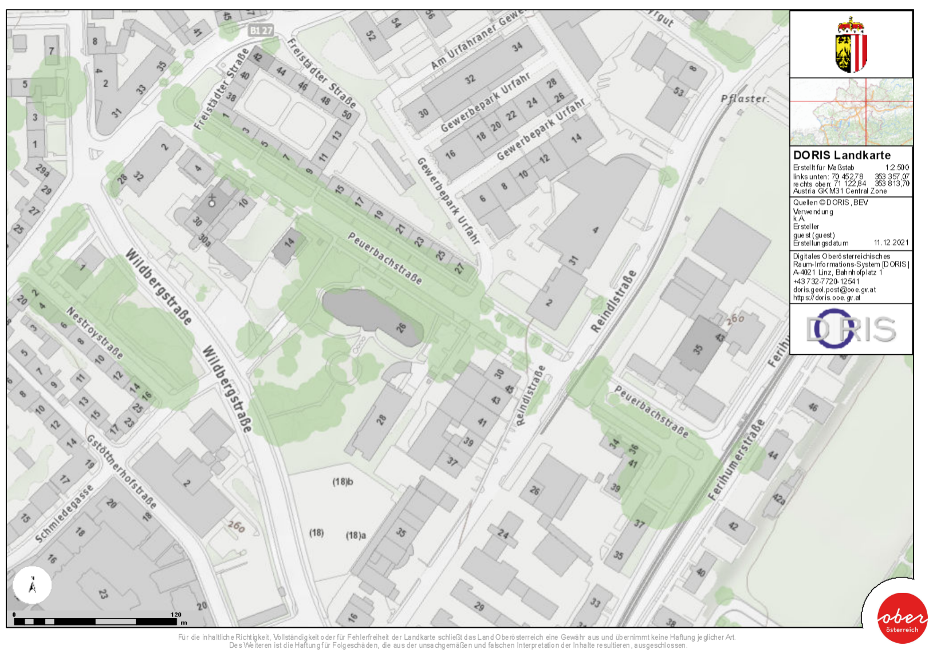
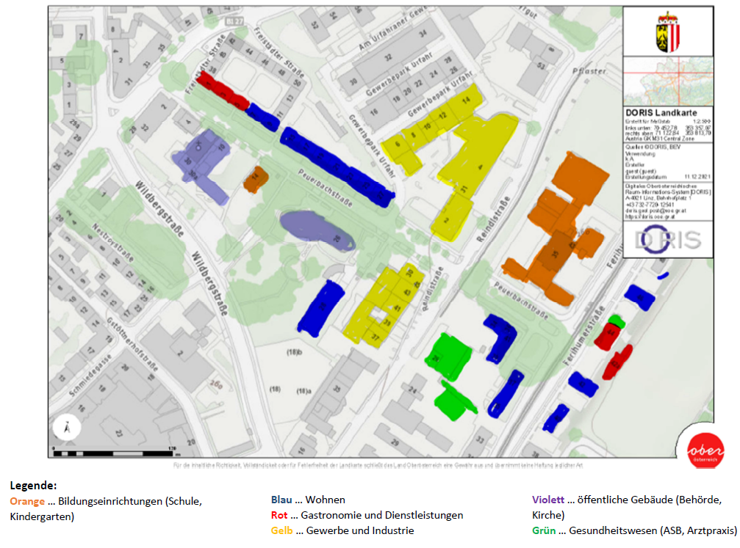
Musterlösung des Arbeitsfrage 4

Literaturverzeichnis

Brühne, T. (2016). Außerschulisches Lernen im Geographieunterricht. Geographie aktuell & Schule Jg. 48, H. 220, S. 4-10.
DORIS. (2022). Stadtplan Linz. Abgerufen am 08. Februar 2022 von https://wo.doris.at/weboffice/synserver?project=weboffice&client=flex&user=guest&view=stadtplan&scale=5000&X=71149&Y=350837
Kattmann, U., Duit, R., Gropengießer, H., & Komorek, M. (1997). Das Modell der didaktischen Rekonstruktion. Zeitschrift für Didaktik der Naturwissenschaften, Heft 3, S. 3-18.
Lehrplankommision GW. (2021). Geographie und wirtschaftliche Bildung, Lehrplanentwurf Nr. 8 von 24.11.2021. Wien. Abgerufen am 10. Februar 2022 von https://www.eduacademy.at/gwb/mod/resource/view.php?id=36073

